Az agy lelassítója az előítélet

Svájci kutatók asszociációs tesztekkel mérték le résztvevők reakcióidejét és elemezték agyi tevékenységüket. Az eredmények szerint pozitív tulajdonságok szimpatikus vagy rivális emberhez csatolása ugyanolyan agyi folyamatokat indít el, de az utóbbi esetben a reakcióidő meghosszabbodik.
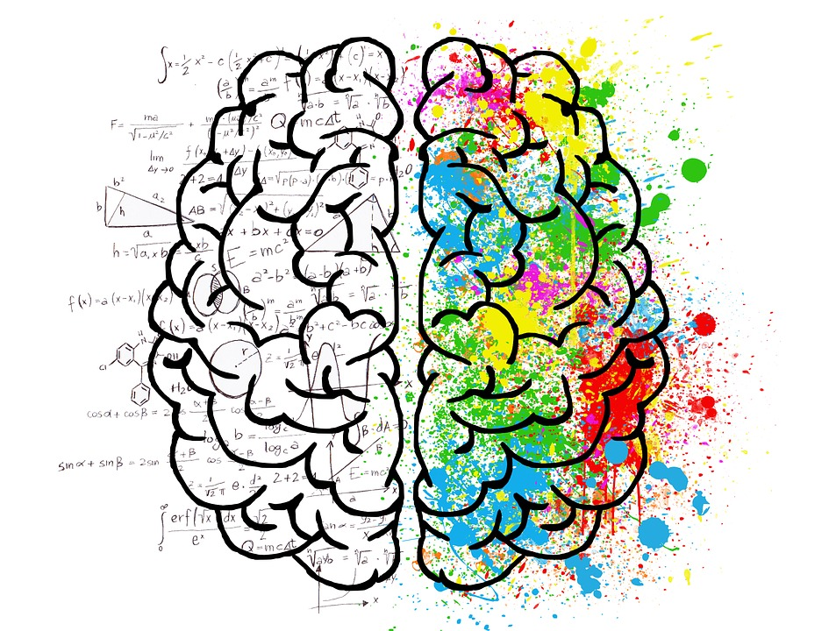
Daria Knock, a Berni Egyetem agykutatója és kollégái az előítéletnek az agyi folyamatokra gyakorolt hatását vizsgálták - írta közleményében hétfőn az egyetem. Kiderült: akár szimpatikus emberhez, akár vetélytárshoz kell kapcsolni egy pozitív tulajdonságot, az agyi folyamatok azonosak. A riválisok esetében azonban egyes folyamatok lelassulnak.
A 83 résztvevő számítógépen végezte az asszociációs tesztfeladatokat, eközben agytevékenységüket elektroenkefalogrammal (EEG) rögzítették. A résztvevőktől azt kérték, hogy egy billentyű lenyomásával pozitív fogalmat társítsanak egy futballcsapathoz vagy egy politikai párthoz, amely közel áll hozzájuk, valamint egy vetélytárshoz.
Az adatokat olyan speciális módszerrel értékelték, amely a feladat alatt zajló minden agyi folyamatot térben és időben ábrázol - mondta Lorena Gianotti, a kutatás vezetője. A szó megjelenésétől a billentyű lenyomásáig hét folyamat zajlott egy másodpercnél rövidebb idő alatt. A folyamatok száma és sorrendje változatlan volt, akár sportklubbal, politikai párttal vagy a vetélytárssal kellett egy pozitív fogalmat összekapcsolni.

(Forrás: biokalauz.co.hu | Kép: pixabay.com

